ТЕХНОЛОГИЧЕСКАЯ КАРТА
«Запрос организации из справочника ПВСИБП для учреждений и ГРБС»

Государственный контракт от 27.06.2025 № 177786

Санкт-Петербург
2026 год

Аннотация
Технологическая карта «Запрос организации из справочника ПВСИБП для учреждений и ГРБС» содержит описание функционала по выполнению запроса к справочнику «Организации» в ПВСИБП из подсистем «АЦК-Финансы», «АЦК-Планирование» информационной системы «Управление бюджетным процессом Ленинградской области» и автоматизированной информационной системы «Государственный заказ Ленинградской области» (далее - системы-потребители), пошаговые инструкции по выполнению действий пользователя для отправки запросов в ПВСИБП, а также отслеживанию поступившего запроса в ПВСИБП.
Документ предназначен для сотрудников, осуществляющих полномочия по созданию документов, приведенных в данной технологической карте.

- Подсистема «Сервис автоматического ведения контрагентов» подсистемы «АЦК-Финансы»
информационной системы «Управление бюджетным процессом Ленинградской области»
  - Описание интерфейса электронного документа, из которого отправляется запрос в ПВСИБП
Если контрагент отсутствует в справочнике «Организации», то для отправки запроса в ПВСИБП на формирование записи в справочнике необходимо создать ЭД «Бюджетное обязательство», где в блоке «Расходование» ИЛИ в блоке «Подрядчик (поставщик)» по строке табличной части «График оплаты бюджетного обязательства» на вкладке «Реквизиты договора» обязательно заполнить поля «ИНН» и «КПП» (см. рис. 1).
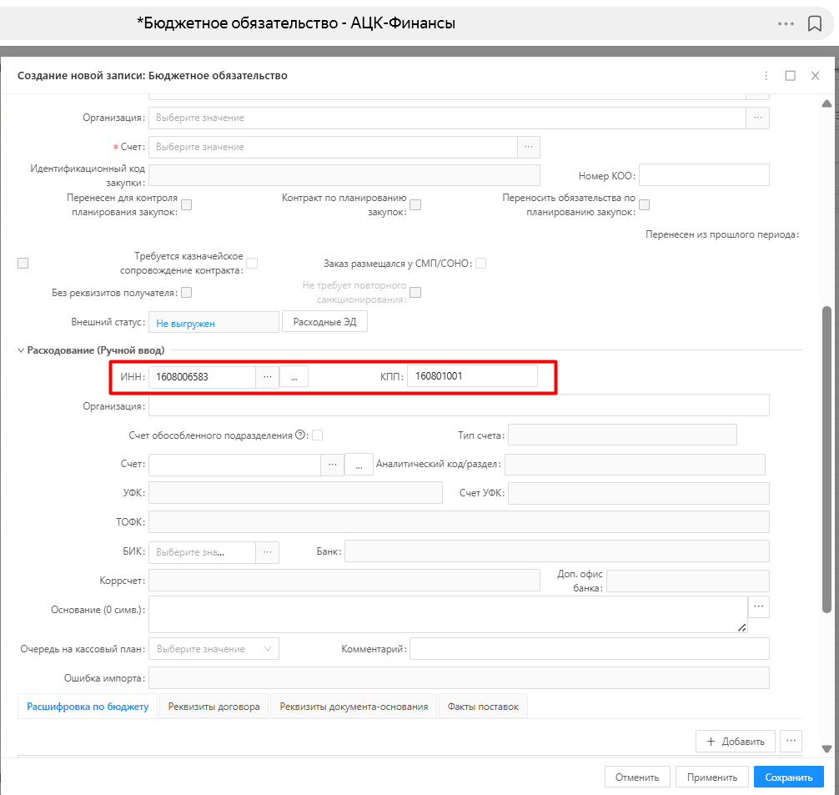
Рисунок 1. Заполнение полей в ЭД «Бюджетное обязательство» при наличии КПП

Если КПП организации не присвоен или неизвестен, то в поле «КПП» указать «0» (ноль) (см. рис. 2).
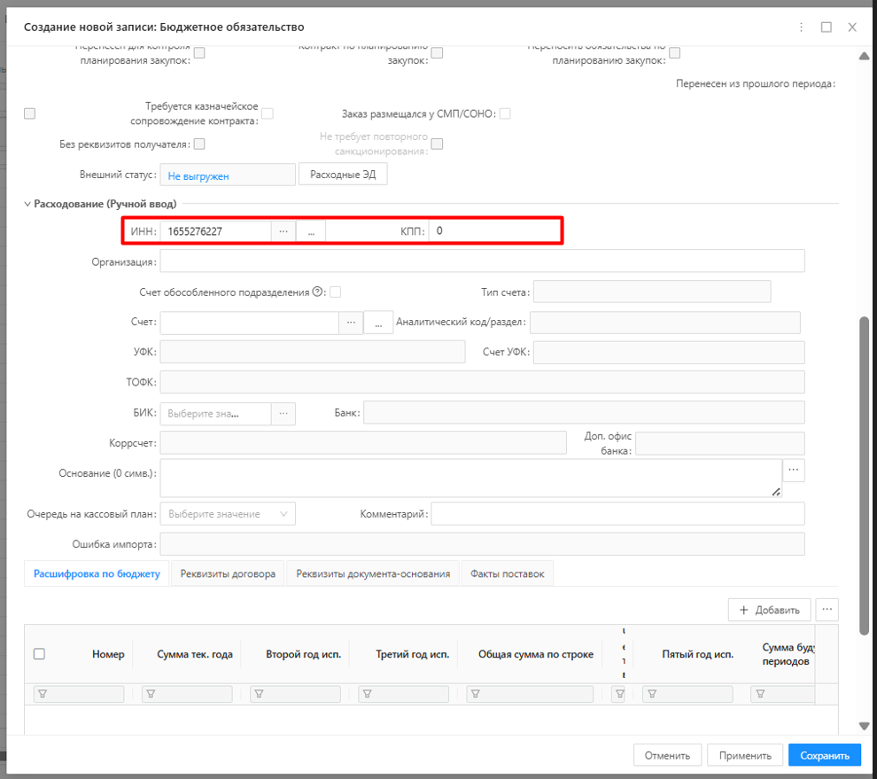
Рисунок 2. Заполнение полей в ЭД «Бюджетное обязательство» при отсутствии КПП

Затем следует переместить курсор мыши в любое незаполненное поле.

    - Описание сценария, когда организация присутствует в ПВСИБП или открытых источника (отсутствует дата закрытия организации)
На экране появится информационное сообщение «Организация не найдена в справочнике, будет создана по данным из внешних реестров» (см. рис. 3).
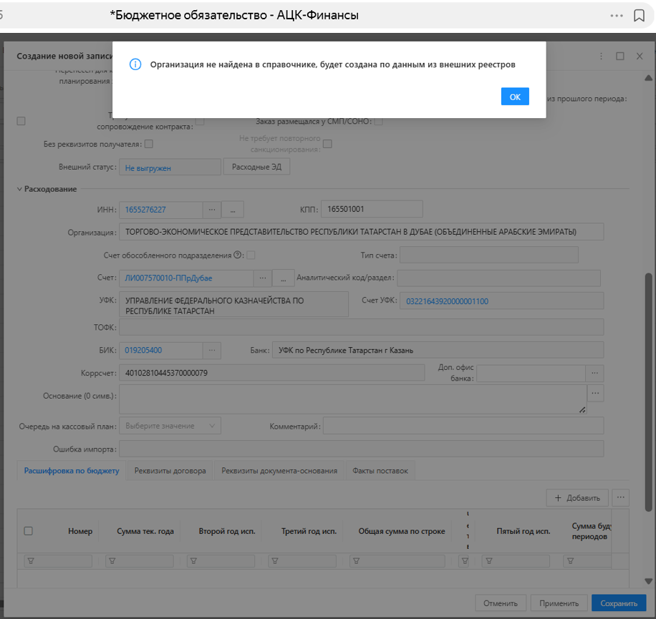
Рисунок 3. Получение ответа на запрос от ПВСИБП

Автоматически сформируются новые записи в справочниках «Организации» и «Счета организаций».
В ЭД «Бюджетное обязательство» блока «Расходование» значение в поле «ИНН» отобразится в виде гиперссылки на созданную запись в справочнике «Организации». В поле «Счет» блока «Расходование» ЭД «Бюджетное обязательство» появится возможность выбрать запись из справочника «Счета организаций».
Если в справочнике «Счета организаций» у контрагента отсутствуют казначейские или банковские счетов, то для автоматического создания записи в справочнике «Счета организаций» и последующего распространения данных через ПВСИБП в системы-потребители необходимо внести соответствующую информацию в поля «Счет» и «БИК» ЭД «Бюджетное обязательство» (см. рис. 4). Сначала следует указать вручную 20-значный номер расчетного банковского счета, далее выбрать БИК из справочника «Банки».
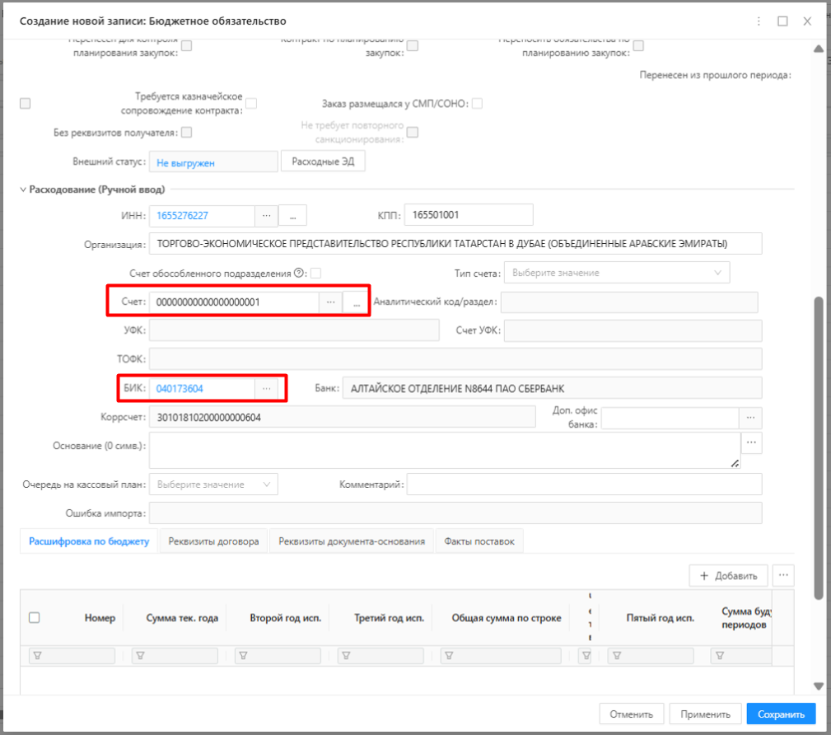
Рисунок 4. Заполнение полей в ЭД «Бюджетное обязательство»
при создании банковского счета

Затем следует переместить курсор мыши в любое незаполненное поле.
На экране появится информационное сообщение «Счет не найден в справочнике, будет создан автоматически» (см. рис. 5).

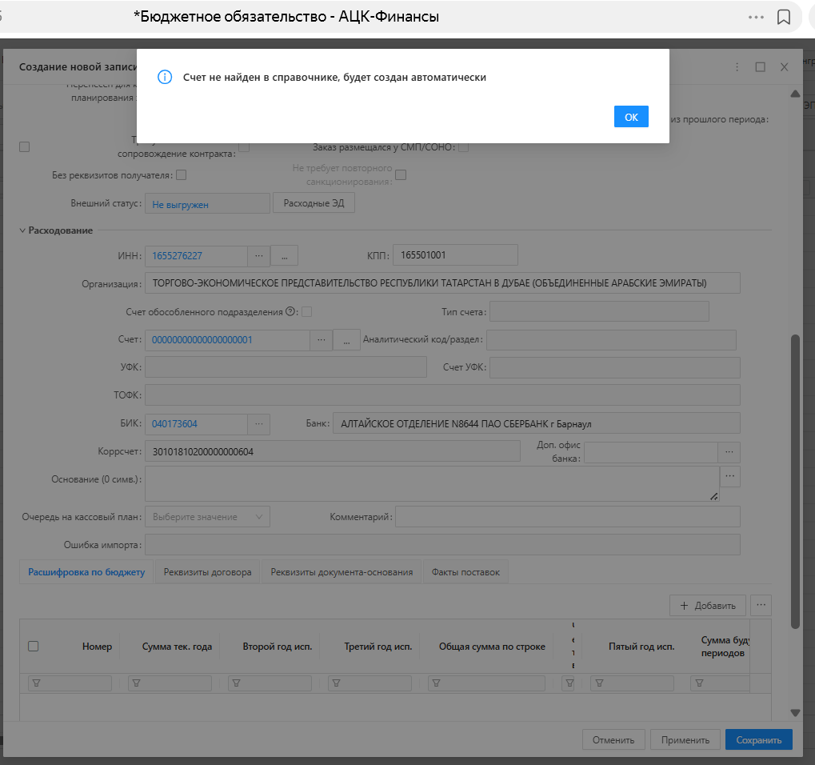
Рисунок 5. Создание записи в справочнике «Счета организаций» через ЭД

Запись в справочнике «Счета организаций» сформируется автоматически. В ЭД «Бюджетное обязательство» в блоке «Расходование» значение в поле «Счет» отобразится в виде гиперссылки на созданную запись в справочнике «Счета организаций».

    - Описание сценария, когда организация закрыта или отсутствует в ПВСИБП
- Если организации-контрагента является недействующей, то выводится информационное сообщение «По ИНН <значение> и КПП <значение> организация является закрытой. Запись в справочнике не будет создана».
- Если организации-контрагента не найдена в открытых источниках, то выводится информационное сообщение «На дату <ДД.ММ.ГГГГ> организация с ИНН <значение> не найдена в реестре сервиса проверки контрагентов» (см. рис. 6). В этом случае необходимо проверить корректность введенных данных.
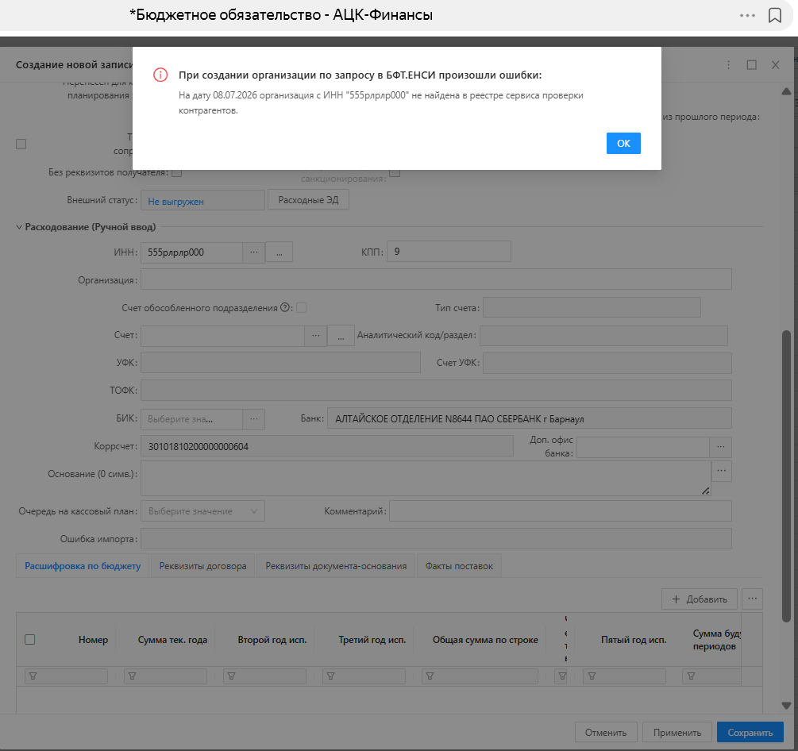
Рисунок 6. Организация не найдена в ПВСИБП

- При возникновении технических проблем отобразится соответствующая ошибка (ошибки могут быть различными). В этом случае необходимо обратиться к администратору системы.

Механизм реализован также в следующих ЭД:
- ЭД «Заявка на оплату расходов» (11 класс), где в блоке «Получатель» на вкладке «Общая информация» ИЛИ на вкладке «Исполнение за иного плательщика» необходимо заполнить поля «ИНН» и «КПП» данными организации, отсутствующей в справочнике «Организации»;
- ЭД «Договор» (3 класс), где в блоке «Контрагент» на вкладке «Реквизиты участников» ИЛИ в строке табличной части на вкладке «График оплаты» необходимо заполнить поля «ИНН» и «КПП» данными организации, отсутствующей в справочнике «Организации»;
- ЭД «Реестр исполнения группы заявок» (21 класс), где в блоке «Получатель» на вкладке «Документ» необходимо заполнить поля «ИНН» и «КПП» данными организации, отсутствующей в справочнике «Организации»;
- ЭД «Заявка на возврат по доходам» (43 класс), где в блоке «Получатель» на вкладке «Общее» необходимо заполнить поля «ИНН» и «КПП» данными организации, отсутствующей в справочнике «Организации»;
- ЭД «Заявка на кассовый расход по источникам» (118 класс), где в блоке «Получатель» на вкладке «Общая информация» необходимо заполнить поля «ИНН» и «КПП» данными организации, отсутствующей в справочнике «Организации»;
- ЭД «Заявка на возврат по источникам» (80 класс), где в блоке «Получатель» на вкладке «Общие» необходимо заполнить поля «ИНН» и «КПП» данными организации, отсутствующей в справочнике «Организации»;
- ЭД «Денежное обязательство» (258 класс), где в блоке «Расходование» необходимо заполнить поля «ИНН» и «КПП» данными организации, отсутствующей в справочнике «Организации»;
- ЭД «Заявка БУ/АУ на выплату средств» (195 класс), где в блоке «Получатель» на вкладке «Общая информация» ИЛИ на вкладке «Исполнение за иного плательщика» необходимо заполнить поля «ИНН» и «КПП» данными организации, отсутствующей в справочнике «Организации»;
- ЭД «Сведения об обязательствах и договоре БУ/АУ» (210 класс), где в блоке «Контрагент» на вкладке «Реквизиты участников» ИЛИ в строке табличной части на вкладке «График оплаты» необходимо заполнить поля «ИНН» и «КПП» данными организации, отсутствующей в справочнике «Организации»;
- ЭД «Заявка на списание специальных средств с лицевого счета» (75 класс), где в блоке «Получатель» на вкладке «Документ» необходимо заполнить поля «ИНН» и «КПП» данными организации, отсутствующей в справочнике «Организации».

  - Работа с закрытыми организациями
    - Создание нового ЭД или перерегистрация ЭД, в котором в качестве контрагента, указана закрытая организация
При создании новых ЭД или перерегистрации ранее зарегистрированных ЭД, если в ЭД в качестве контрагента указана закрытая организация, то в системе осуществляется контроль использования закрытых записей справочника "Организации".
Например, при выполнении действия "Завершить подготовку" над ЭД "Бюджетное обязательство" на статусе "Отложен" пользователю будет показана ошибка вида (см. рис. 7):
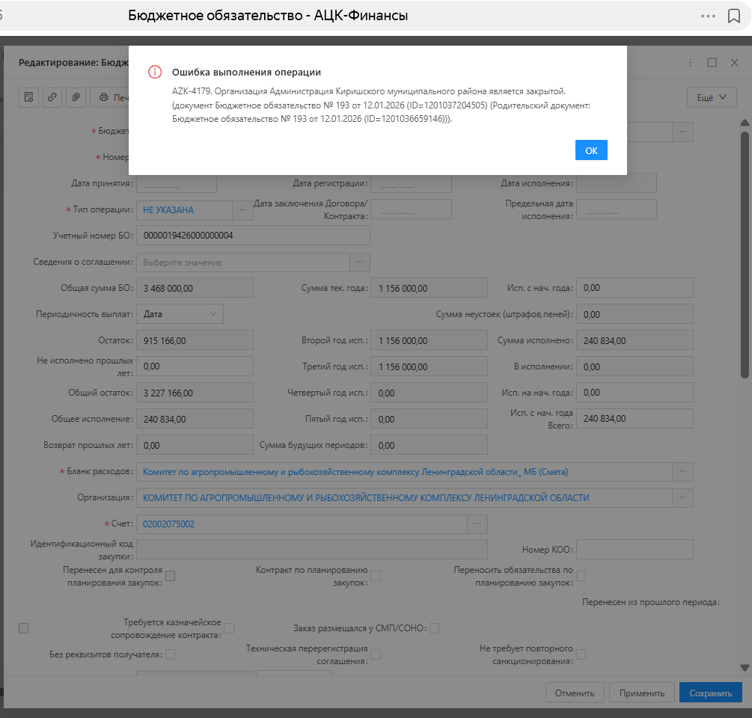
Рисунок 7. Сообщение об ошибке в ЭД «Бюджетное обязательство»
В этом случае необходимо перевыбрать организацию из справочника, для дальнейшей обработки документа.

    - Исполнение ЭД, в которых в качестве контрагента, указана закрытая организация
Для возможности исполнения ранее зарегистрированных ЭД, в которых в качестве контрагента указана закрытая организация, пользователю необходимо через администратора системы запросить специальные права на игнорирование контроля использования закрытых организаций.
Например, в ЭД "Заявку на оплату расходов" при наличии специального права и выполнении действия "Завершить подготовку" на статусе "Отложен" пользователю будет показана ошибка вида (см. рис. 8):

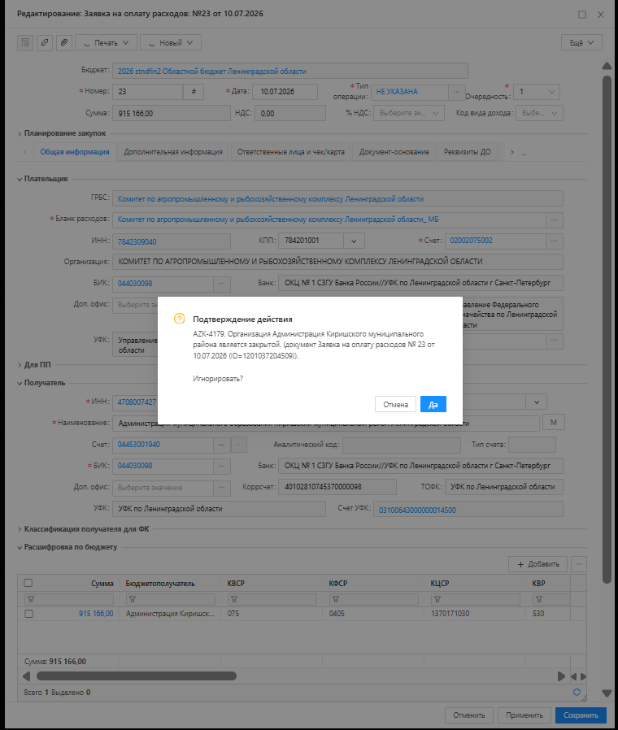
Рисунок 8. Сообщение об ошибке в ЭД «Заявка на оплату расходов»

В этом случае необходимо нажать «Да» и продолжить дальнейшую обработку документа в штатном порядке.

- Подсистема «Сервис автоматического ведения контрагентов»
подсистемы «АЦК-Планирование» информационной системы «Управление бюджетным процессом Ленинградской области»

В системе АЦК-Планирование создание и редактирование записей справочника «Организации» невозможно.
Наполнение новыми записями и получение изменений справочника «Организации» в системе АЦК-Планирование осуществляется из ПВСИБН.
Механизм работы со справочником «Организации»:
- Зайти в электронный документ, в котором требуется в поле выбрать значение из справочника «Организации» (см. рис. 7);
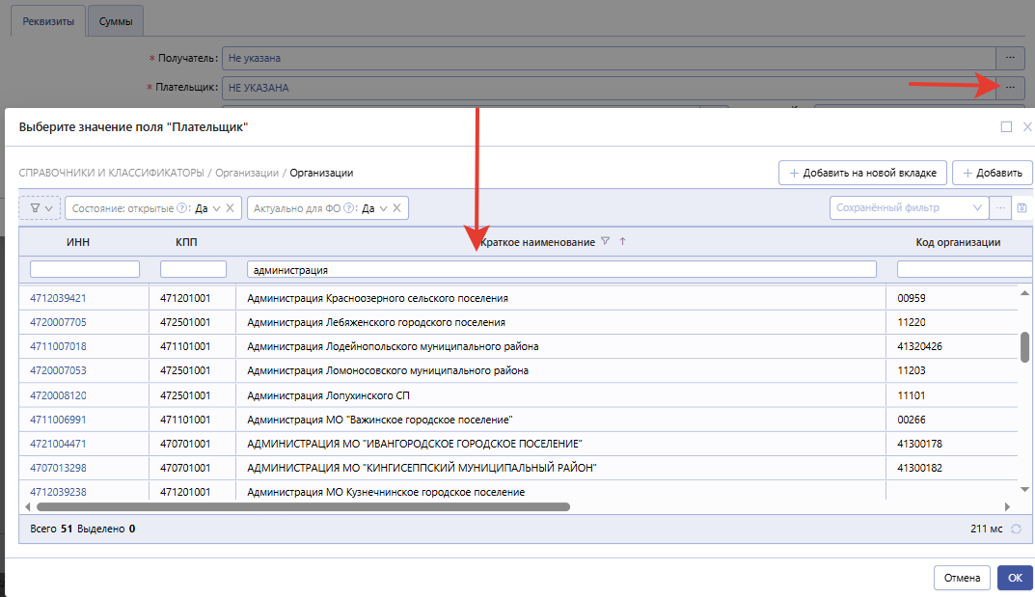
Рисунок 9. Поиск значения в справочнике «Организации» в системе АЦК-Планирование.
- Найти и выбрать требуемую запись в справочнике «Организации»;
- В том случае, если требуемая запись справочника не найдена и отсутствует в списке справочника «Организации», необходимо в системе АЦК-Финансы или АЦК-Госзаказ выполнить запрос, аналогично описания в разделе 1 или разделе 3 соответственно. Дождаться информацию из ПВСИБН, которая в АЦК-Планирование поступит автоматически (см. рис. 8).
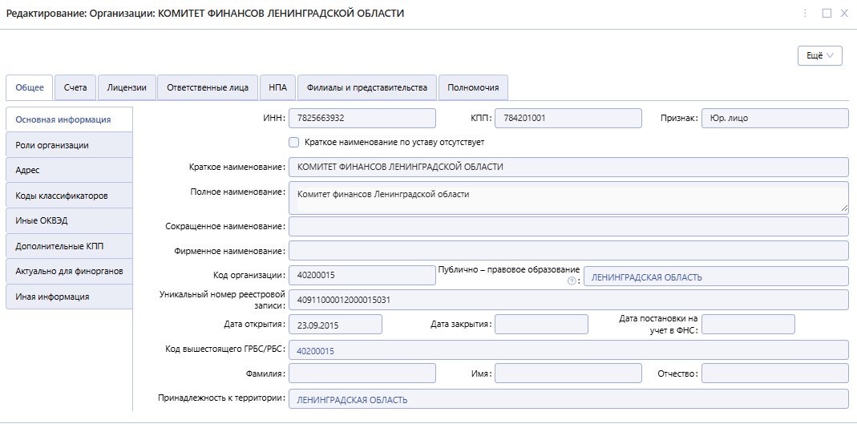
Рисунок 10. Получение ответа на запрос от ПВСИБП.
- Выбрать полученную запись справочника «Организации» в электронном документе системы АЦК-Планирование (см. рис. 9).
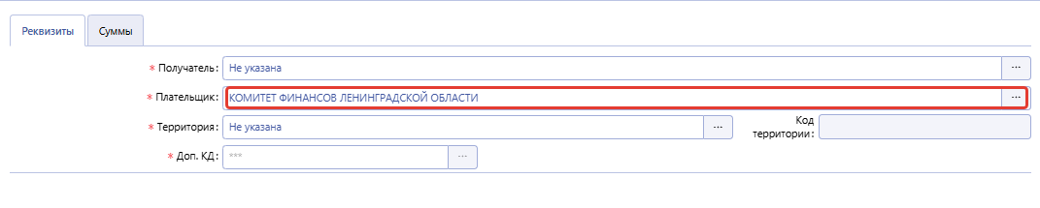
Рисунок 11. Выбор значения в справочнике «Организации» в системе АЦК-Планирование.

- Подсистема «Сервис автоматического ведения контрагентов»
автоматизированной информационной системы «Государственный заказ Ленинградской области»

  - Описание интерфейса электронного документа, из которого отправляется запрос в ПВСИБП
Для отправки запроса в ПВСИБП и последующего заполнения реквизитов контрагента в ЭД, если контрагент отсутствует в справочнике «Организации», в АЦК-Госзаказ необходимо создать ЭД «Контракт» (32 класс) или ЭД «Договор» (8 класс), где на вкладке «Контрагент» в блоке «Общая информация», либо на вкладе «Финансирование» в блоке «Платежные реквизиты» (для ЭД «Контракт») или «Общее» (для ЭД «Договор») заполнить поля «ИНН» и «КПП» данными организации, отсутствующей в справочнике «Организации».
В случае отсутствия в справочнике организаций данных о расчетных банковских счетах – эти данные также необходимо внести в соответствующие поля (расчетный счет, БИК, кор.счет) в документе.
Обязательные для заполнения поля для различных контрагентов:
- Контрагент Юридическое лицо и НЕ имеет банковских счетов (только ЛСФО/ЛСФК) – обязательные поля «ИНН», «КПП» (см. рис. 12.1)
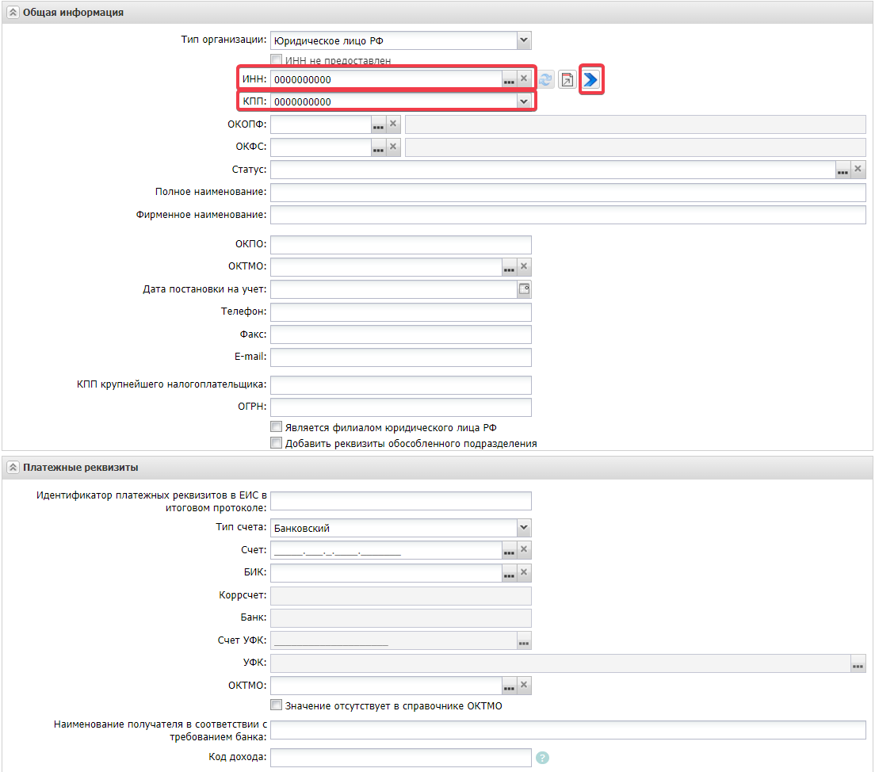
Рисунок 12.1 Обязательные поля
- Контрагент Юридическое лицо и имеет банковские счета – обязательные поля «ИНН», «КПП», «Расчетный счет», «БИК» (см. рис. 12.2)
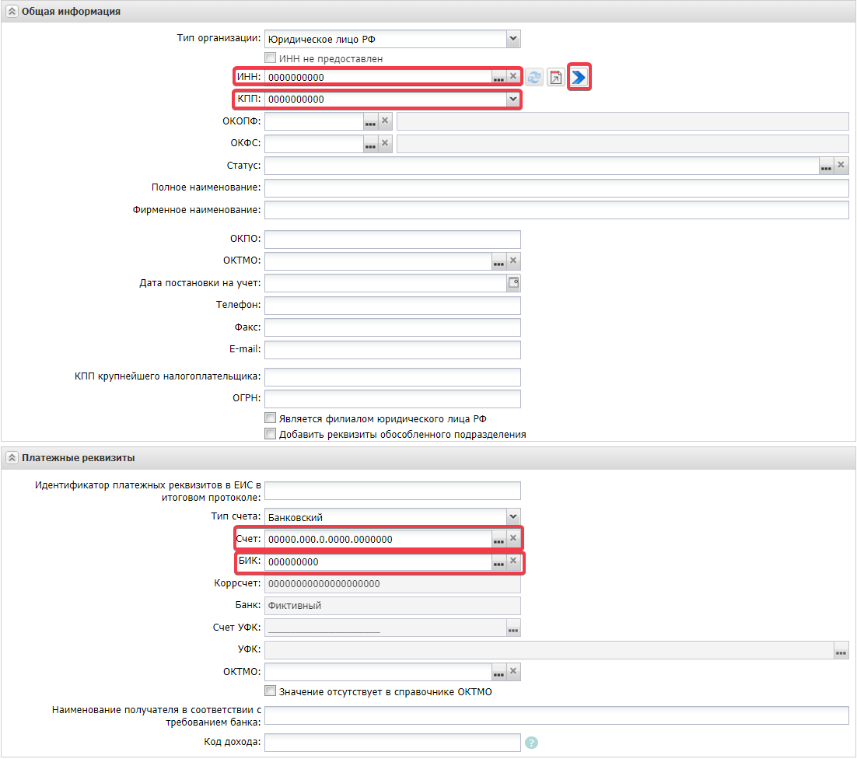
Рисунок 12.2 обязательные поля
- Контрагент Физическое лицо и имеет банковский счет – обязательные поля для ЭД Контракт, «ИНН», признак «Индивидуальный предприниматель», «Расчетный счет», «БИК» (см. рис. 12.3)
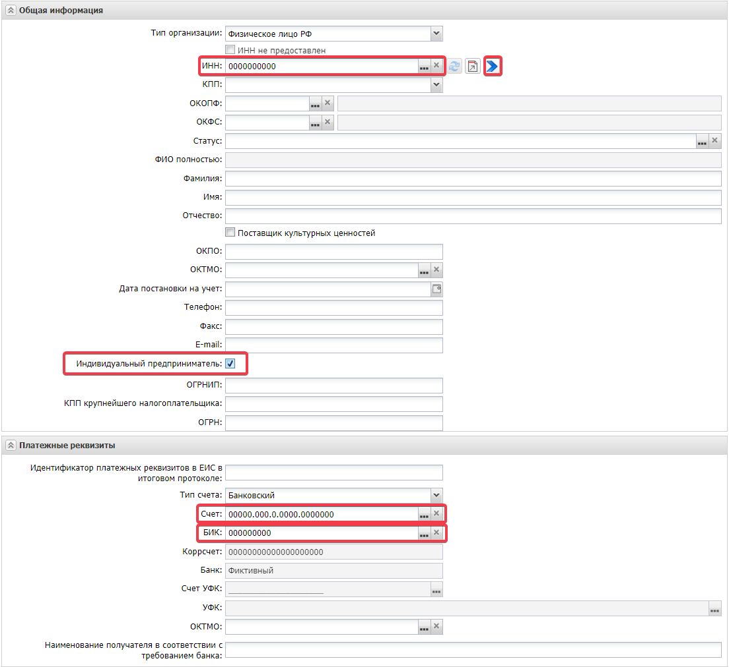
Рисунок 12.3 Обязательные поля
- Контрагент Физическое лицо и имеет банковский счет – обязательные поля для ЭД Договор, «ИНН», «Организационно-правовая форма» значением «Индивидуальные предприниматели» (код 50102), «Расчетный счет», «БИК» (см. рис. 12.4)

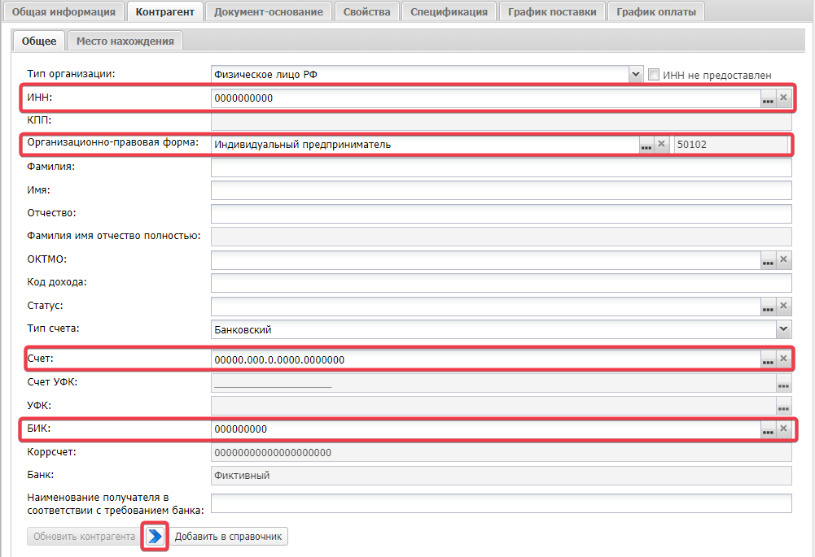
Рисунок 12.4 Обязательные поля
Примечание. Без заполнения полей банковского счета запрос в ЕНСИ будет направлен и организация создастся в справочнике, однако информации о счетах не будет, т.к. эти данные отсутствуют в открытых источниках.
Для отправки запроса в ПВСИБП необходимо нажать кнопку «Запросить сведения из ЕНСИ».
Кнопка «Запросить сведения из ЕНСИ» отображается и доступна только при условии заполнения обязательных полей.
При нажатии на кнопку «Запросить сведения из ЕНСИ» отображается предупреждение (рис. 11)
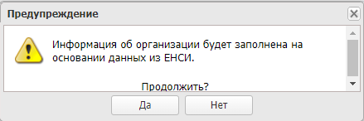
Рисунок 13. Предупреждение
По нажатию кнопки «Нет» в диалоговом окне запрос в ЕНСИ не будет выполнен, документ будет доступен к дальнейшему редактированию.
По нажатию кнопки «Да» в диалоговом окне будет выполнен запрос в ЕНСИ.
В случае успешного запроса, поля документа (Контракт/Договор) будут дозаполнены данными, полученными из внешних источников. Никаких дополнительных уведомлений не отображается.
В случае, когда запрос не был выполнен в связи с техническими проблемами – отобразится соответствующая ошибка (ошибки могут быть различными, в этом случае необходимо обратиться к администратору системы)
В случае если запрашиваемая организация не найдена в открытых источниках (ошибка при вводе ИНН/КПП) отобразится ошибка вида:
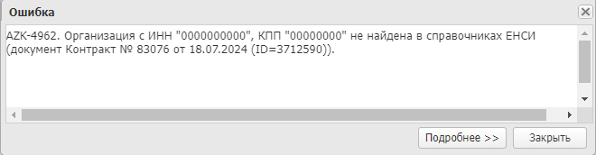
в этом случае необходимо проверить корректность введенных данных.
    - Описание сценария, когда организация не имеет даты закрытия в открытых источниках и присутствует в ПВСИБП
- В систему ПВСИБП отправляется запрос на получение данных по организации на основании введенных значений ИНН и КПП (или только ИНН).
- Если организация-контрагента присутствует в ПВСИБП и является действующей, то по результату обработки ответного сообщения создаются новые записи в справочниках «Организации» и «Счета организаций» АЦК-Госзаказ.
- В ЭД «Контракт» и ЭД «Договор» на вкладке «Контрагент» поля по организации-контрагенту заполняются информацией, полученной из ПВСИБП.
    - Описание сценария, когда организация закрыта или отсутствует в ПВСИБП
- В систему ПВСИБП отправляется запрос на получение данных по организации на основании введенных значений ИНН и КПП (или только ИНН).
- Если организации-контрагента отсутствует в ПВСИБП, то выводится информационное сообщение «По ИНН <значение> и КПП <значение> (если не равен "0" или "пусто") организация не найдена во внешних реестрах. Запись в справочнике не будет создана»;
- Если организации-контрагента присутствует в ПВСИБП, но является недействующей, то выводится информационное сообщение «По ИНН <значение> и КПП <значение> (если не равен "0" или "пусто") организация является закрытой. Запись в справочнике не будет создана».
3.1.3 Перерегистрация Контракта/Договора в котором в качестве контрагента, указана закрытая организация.
При перерегистрации Контракта/Договора, в случае, когда в качестве Контрагента выбрана закрытая организация пользователю будет показана ошибка вида:
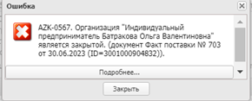

В этом случае необходимо перевыбрать организацию из справочника, для дальнейшей обработки документа.

